**Practica nº2**

**Objetivo: Aplicar los conceptos de Clases y manejo del DOM**

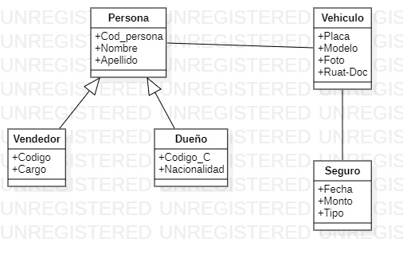

Crear las siguientes operaciones:

1. Crear las clases de acuerdo al siguiente grafico
2. Crear una función para determinar el vencimiento del seguro
3. Crear función para mostrar los vehículos 2018 adelante
4. Crear función con los dueños con nacionalidad Argentina
5. Crear función para mostrar vehículos con placas que termine 0-1
6. Crear un página web con una presentación del lenguaje javascript
7. Crear un H1 para el titulo
8. Crear un contenedor para dividir la pagina
9. Crear una párrafo explicando ventajas de Javascrit
10. Cambiar de color cada una de las ventajas y el tipo de letra
11. Crear una lista con las desventajas de Javascript que sean ingresadas por teclado
12. Crear un enlace a la página de Javascript